- Copii de vârstă  0 – 5 ani  - Tulburări de somn  - Enurezis nocturn  - Anxietate de separare excesivă  - Acuze somatice  - Copii de vârstă 6 – 12 ani :  - Frică de abandon  - Frica de a fi omorât  - Neîncredere  - Comportamente de reducere a tensiunilor  - Încercarea de a controla comportamentul părinţilor  - Tulburări alimentare  - Copii de vârstă peste 13 ani :  - Consum de alcool, droguri în exces  - Sarcini timpurii  - Idei sau tentative de suicide  - Delicvenţă  - Sentiment de vinovăţie  - Atitudini de copiere |  |  |  |  | 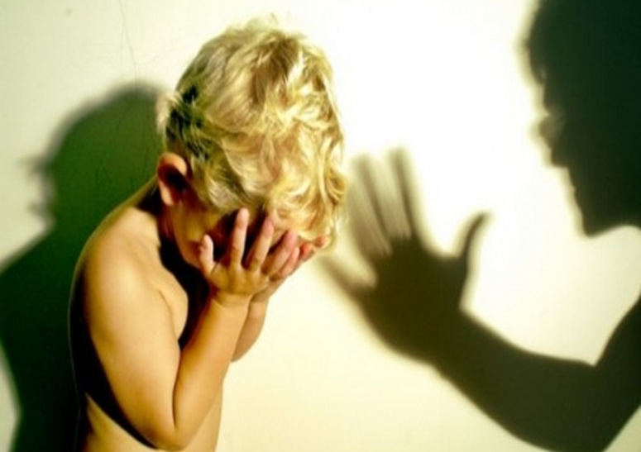  EFECTELE VIOLENŢEI DOMESTICE ASUPRA COPIILOR
Indicatorii fizici și comportamentali ai abuzului și neglijării
ABUZ EMOȚIONAL ȘI NEGLIJARE
Indicatori fizici | Indicatori comportamentali
Înălţimea şi greutatea sub nivelul vârstei Îmbrăcăminte nepotrivită pentru anotimp/vreme Igiena precară  Mirosul neplăcut  Întârzieri în dezvoltare  Obiceiuri neobişnuite sau schimbarea obiceiurilor Răni neexplicate  Subnutriţie  Vânătăi  Oboseala continua şi constantă  Înfăţişare apatică | Cerşit, furat de mâncare  Agresivitate  Lipsa de la şcoală  Dificultăți de concentrare și probleme de învățare, nejustificate de vreo afecțiune a copilului  Foame cronică  Fuge de acasă  Copilul spune că nimeni nu îl îngrijeşte  Schimbare bruscă în comportament sau în evoluția școlară – comportamente extreme (comportament neastâmpărat depresie)  Abuz de alcool sau droguri.  Delicvență  Supradependent de adulţi  Comportament depresiv sau pasiv  Dovezi că se implică în activităţi periculoase şi/sau nesupravegheate  Copilul nu se dezvolta normal, este retardat, dovezi de interacţiune nepotrivită intre părinte şi copil
ABUZ FIZIC
Indicatori fizici | Indicatori comportamentali
Răni frecvente – tăieturi, vânătăi, arsuri  Copilul poartă haine cu mâneca lunga pe timp călduros  Durere în ciuda lipsei rănilor vizibile Incapacitatea de a duce la bun sfârşit sarcini ce implică abilităţi motorii fine datorită durerilor în degete, mâini Dificultăţi în a merge sau a sta în şezut  Răni sau fracturi neexplicate, arsuri, răni de diferite forme şi vârste care apar mai des după o absenţă de la şcoală  Muşcături  Rana care nu e consistentă cu explicaţia sau cu stadiul de dezvoltare al copilului  Rană dificil de explicat pentru un copil de vârsta mică  semne la nivelul abdomenului – hamatoame sau indicii ale unor răni interne | Lipsa de la şcoală  Refuzul de a se schimba pentru orele de educate fizică  Copilul găseşte motive să mai rămână la şcoală şi să nu plece acasă, frica de a merge acasă  O atitudine speriată în mod constant  Frica de adulţi sau precaut în fata adulţilor  Copilul se plânge frecvent ca părinţii se comporta dur cu el  Frica de părinţi  Abuz de alcool sau droguri  Delicvența  Deşi rănit, pretinde că nu simte durerea  Nu vrea să discute despre rană pe care o are Anxietate socială  Agresivitate  Depresie  Tendinţe suicidale  Tendinţa de a fugi  Autoinvinuire  Ascunderea rănilor

